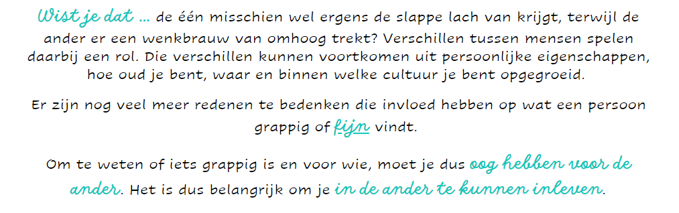
Beste ouders
Deze week vragen we jullie aandacht voor volgende berichten:
Kleuter- en lagere school:
Uitnodiging individueel oudercontact einde schooljaar
De oudercontacten gaan door tijdens de laatste twee weken van juni.
De brief met de uitnodiging en het antwoordstrookje ontvangen jullie vandaag in een aparte mail.

Bedankt om het antwoordstrookje in het aparte bericht van de leerkracht zo snel mogelijk en ten laatste tegen woensdag 7 juni in te vullen.

Voorstelling opvoedingspunt
De toetsen/examens komen eraan, met daarachter de grote vakantie. Voor veel ouders een zeer uitdagende tijd, waarbij het leven met kinderen extra onder druk kan komen te staan…
Ouders en andere opvoeders kunnen met al hun vragen gratis en vrijblijvend terecht in het opvoedingspunt van Wijnegem. We delen graag met jullie de info die we gekregen hebben.
In bijlage vinden jullie de flyer van de opvoedingswinkel met al zijn opvoedingspunten en een opvoedingstip in verband met de toetsen-/examenperiode.

Enkel kleuterschool:
Proclamatie en receptie derde kleuterklas 🥂
Eind juni sluiten onze oudste kleuters hun ‘loopbaan’ af in de kleuterschool. Dit gaan we vieren met een feestelijke proclamatie en receptie op maandag 26 juni van 14.15u tot 15.15u. 📝
Ouders van de derde kleuterklas nemen de organisatie op zich. Waarvoor dank!
Enkel lagere school:
Hindernissenparcours
We herhalen hier nog even dat de sportdienst van Wijnegem volgende week een hindernissenparcours organiseert op de sportvelden achter het sportcentrum.
Onze leerlingen van het 3de-4de-5de-6de leerjaar komen op dinsdag 6 juni aan de beurt, de leerlingen van het 1ste en 2de leerjaar op woensdag 7 juni. Ze nemen er samen en onder begeleiding met hun leerkracht aan deel.
Fietsexamen
Op woensdag 7 juni wordt het fietsexamen georganiseerd voor onze leerlingen van het 6de leerjaar. Het is een praktijkexamen met de fiets waarin we testen of de leerlingen van het 6e leerjaar klaar zijn om zelfstandig in het verkeer te fietsen.
Een veilige fiets is natuurlijk een basisvoorwaarde om te kunnen deelnemen aan het grote fietsexamen. De leerlingen krijgen voor die dag een fluohesje met een volgnummer.
Proclamatie en receptie 6de leerjaar 🥂
Het einde van het schooljaar is in zicht! 😎
Voor onze oudste leerlingen betekent dit een definitieve afsluiting van hun ‘loopbaan’ in de lagere school. Dit moet natuurlijk gevierd worden met een passende proclamatie en receptie op woensdag 28 juni!
Reeds verschillende jaren is het de gewoonte dat deze receptie, voor ong. 200 personen, verzorgd wordt door ouders van het vijfde leerjaar.
Er zijn al enkele ouders die zich hiervoor hebben opgegeven en ze hebben al een keer vergaderd. Waarvoor dank!
Om alles vlot te laten verlopen zijn we echter nog op zoek naar extra helpende handen.
Is het voor het winkelen, een uurtje hulp in de namiddag of een helpende hand tijdens of na de receptie, alle hulp is welkom.
Jullie zoon/dochter kreeg vandaag de brief en antwoordstrookje, met de oproep voor helpende handen, mee in zijn/haar boekentas.
We wensen jullie een heel fijn weekend! 😎
Met hartelijke groeten
Het team van de Vrije Basisoefenschool Wijnegem

